Департамент культури, національностей, релігій та охорони об’єктів культурної спадщини облдержадміністрації
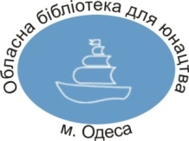
Одеська обласна бібліотека для юнацтва
ім. В. В. Маяковського

Серія «Методична скарбничка»
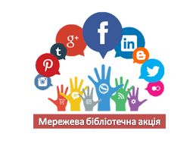
Мережева акція:
від ідеї до реалізації

Методичні поради

Одеса – 2020
Департамент культури, національностей, релігій та охорони об’єктів культурної спадщини Одеської обласної державної адміністрації  Одеська обласна бібліотека для юнацтва ім. В. В. Маяковського  Науково-методичний відділ  Мережева акція: від ідеї до реалізації  Методичні поради  Підготувала: К. І. Благодар, гол. методист  Редактор: В. В. Фоменко  Комп’ютерне форматування:  Т. Г. Астаф’єва  Відповідальний за випуск:  О. А. Чоловська | Черговий випуск «скарбнички» пропонує поради та напрацювання зі створення мережевих бібліотечних акцій. Мережева акція розширить можливості вашої бібліотеки, залучить необмежену кількість бажаючих взяти участь, додасть креативу вашій роботі. Тим паче, що бібліотекарі зараз зіткнулись з проблемою карантину і необхідністю проведення під час пандемії онлайн-заходів.

На сьогодні бібліотеки дедалі більше нарощують свою присутність в інтерактивному медіасередовищі, а саме в соціальних медіа.
Соціальні медіа – середовище для партнерства й діалогу, але тільки віртуальне. На своїх сторінках в соціальних мережах бібліотеки проводять опитування, запрошують взяти участь в обговореннях та акціях, залучаючи молоде покоління до інтерактивного діалогу, до читання літературних текстів в мережі Інтернет та на електронних носіях, стимулюють ініціативу і творчість читачів.
Основними характеристиками соціальних мереж є доступні інтерактивні комунікації, особиста участь користувачів у генерації і ретрансляції медійного контенту, високий ступінь залученості користувачів до процесу інтерактивної комунікації, максимальна швидкість зворотного зв’язку між бібліотекою та користувачами, персоналізація користувача.
Мережева акція бібліотеки на платформі медійного контенту – одна з креативних ідей колективного цифрового продукту, книжковий інформаційний масив, інтернет-інструмент для вираження читацьких вражень, врешті-решт, використання ігрофікації (створення віртуальних вікторин, кросвордів, квестів за бажанням організаторів). Інформація про мережеві акції і конкурси стає все більш затребуваною, а самі акції і конкурси в мережі стають все більш популярні і набирають досить велику кількість учасників.
У підготовчий період мережевої акції, перш за все, обирається цікава, актуальна тема, визначається мета та завдання. Створюється покрокова програма акції. Значний етап – підготовка анотацій та анонсів акції, при цьому важлива ступінь залучення та активності аудиторії. Залученість – це емоційний та інтелектуальний стан, який мотивує та надихає вашого потенційного учасника акції взяти участь в ній з максимальною віддачею.
Важливо також вибрати найбільш популярний мережевий контент для вашої молодіжної аудиторії або використовуйте той, на якому вже створено представництво вашої бібліотеки.
Абсолютна більшість вітчизняних і зарубіжних бібліотек представлені в соціальній мережі Facebook, інтерактивний простір саме цієї мережі є найпопулярнішим та може бути включений до переліку найоптимальніших засобів для інтерактивної комунікації бібліотеки і користувача у вітчизняних реаліях.
Висвітлення соціокультурної діяльності може стосуватися акцій, виставок, концертів, зустрічей, презентацій, тематичних тижнів, читацьких марафонів, конкурсів молодих авторів тощо, що відбуваються в стінах бібліотеки. Тоді Facebook-сторінка використовується як засіб поширення інформації і залучення користувачів до участі у події та забезпечення інформаційного резонансу.
Таким чином, підвищенню ефективності бібліотечної роботи в мережевому середовищі сприятиме врахування в процесі її організації таких аспектів:
1. Визначення соціальної мережі для організації бібліотечного представництва має відбуватися з урахуванням специфіки користувацької аудиторії. Не варто розпорошуватись на велику кількість спільнот, адже підтримка функціонування кожної з них вимагатиме зусиль і часу бібліотечного фахівця. Більш доцільним є наповнення якісним контентом одного мережевого представництва бібліотеки.
2. Додаткові можливості для розширення аудиторії користувачів надає створення суміжних спільнот та виділення окремими сторінками подій. Наприклад, Одеською обласною бібліотекою для юнацтва створені суміжні спільноти інтернет-центру та відділу мистецтв.
3. Представництво бібліотеки в соціальній мережі має бути зв’язано з бібліотечним вебсайтом/блогом взаємними гіперпосиланнями.
Наприклад, Facebook-сторінки бібліотек у 2016 році активно долучилися до «Року англійської мови в Україні» і доволі активно залучали користувачів через свої сторінки у Facebook, інформуючи про заняття: «Швидка англійська: Музика», перегляди та обговорення кінофільмів англійською мовою (наприклад, Wednesday Movie Club), заняття з англійської мови з основ наукової термінології, курси англійської мови для бібліотекарів; проекти мовних літніх таборів «Літо з центром “Вікно в Америку”».
А ось метою проекту Молодіжної секції УБА «Display-кросинг» була популяризація такого напряму бібліотечно-інформаційної роботи як організація книжкової виставки, акцентування уваги на розробці її дизайну, сприяння професійному спілкуванню та обміну досвідом з даного питання між фахівцями з метою удосконалення виставкової діяльності бібліотек України.
Реалізація проекту передбачала розробку дизайну певної книжкової виставки (ідея візуального оформлення, ілюстративна розробка назви, розділів та звернення до читача, ілюстративний матеріал) та його передання у електронному вигляді учасникам проекту. Після отримання розробки, учасники оформляли таку виставку у своїй бібліотеці: роздруковували отриманий матеріал, підбирали відповідну літературу, та, за бажанням, могли додати свої елементи — айс-стопери, тобто різноманітні елементи, які перетворюють звичайну виставку на інсталяцію. Це можуть бути предмети, аксесуари, ілюстративний матеріал, інформаційні роздруківки тощо. Після закінчення терміну експонування у певній бібліотеці розробка дизайну передається іншому учаснику.
Виставка, що кросингувала бібліотеками у 2018 році мала назву «Читай зі смаком!». Виставка у 2017 році мала назву «Мрій! Читай! Мандруй!», в 2016 році — «Книжковий Біг-Бен», в 2015 році — «Читай! Формат не має значення». Варіації бібліотечних виставок відображалися на сайті Молодіжної секції УБА та на сторінці проекту у соціальній мережі Facebook, і таким чином фіксувалася уся яскрава палітра результатів проекту: https://www.facebook.com/groups/displaycrossing/.
Найбільш популярними серед акцій є мережеві активності з книгою. Це:
- відео- та аудіоролики з оглядами, відгуками, рекомендаціями книги/творчості автора, кращими добірками книг;
- онлайн-зустрічі з письменниками, бібліотекарями та шанувальниками тієї чи іншої книги або творчості автора;
- літературні/поетичні марафони;
- книжкові естафети;
- книжкові челенджі (челендж -- жанр інтернет-роликів, в яких автор виконує завдання на відеокамеру і розміщує його в мережі, а потім пропонує повторити завдання своєму знайомому або необмеженому колу користувачів. Саме слово «челендж» зазвичай перекладається як «виклик» у контексті словосполучення «кинути виклик». Інші значення — «змагання» і/або «суперечка», а іноді — «складна перешкода» або «завдання, яке потребує виконання»);
- флешбуки – книжковий флешмоб в інтернеті. Це може бути одночасне розміщення фрагментів текстів видань у соціальних мережах, само уривків з улюблених книг, ознайомлення з ними друзів сторінки з наведенням цитат, ілюстрацій, особистих думок та іншої інформації. Також у флешмобах може використовуватися одночасна публікація матеріалів до річниці певного автора, книги з однаковим хештегом.
ОЮБ ім. В. В. Маяковського зробила в Youtube проморолик поетапного створення мережевого флешбуку в рамках фестивалю української книги «Читай, юність!»:
https://www.youtube.com/watch?time_continue=29&v=s_P0xxtl7HQ&feature=emb_logo

У 2014 році до дня Всесвітньої книги та авторського права Державною бібліотекою України для юнацтва була ініційована Всеукраїнська молодіжна бібліоніч "Книгою призначена зустріч". Цю акцію у юнацьких бібліотеках вирішили організувати, аби відродити інтерес до читання у молоді, адже книга, як ніщо інше, мотивує людину мислити, а це для сучасної людини дуже важливо.
До проведення Акції цього дня долучилися ще 15 областей України. Ініціативу підтримали одразу ж, бо розуміли важливість таких заходів для молоді. По завершенню акції було створено інтернет-карту, яка дає можливість віртуально відвідати усі бібліотечні заходи цієї бібліоночі:
https://www.google.com/maps/d/u/0/viewer?msa=0&mid=1cb3yKzdIJ3ac3CCLUc6MfnpmJBw&ll=48.61967952338694%2C30.807926000000023&z=6
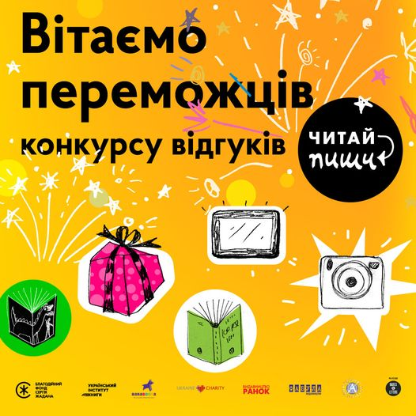
Знайти співрозмовника для підлітка означає соціалізуватися у суспільстві або, для декого, навіть вижити. Що наші діти шукають у книжках? Відповіді на це питання вирішив знайти інтернет-конкурс «Читай-пиши». Це конкурс відгуків на книжки українських письменників серед школярів Донецької, Харківської та Луганської областей. Конкурс проходив у 2020 року за підтримки Благодійного фонду Сергія Жадана.

В рамках конкурсу на Facebook-сторінці «Читай-пиши» (https://www.facebook.com/chytaj.pyshy/) відбулася акція-зустрічі з письменниками, авторами книжок для молоді і підлітків, що припали до смаку юним читачам, #ЖивіЧитання від БараБуки!

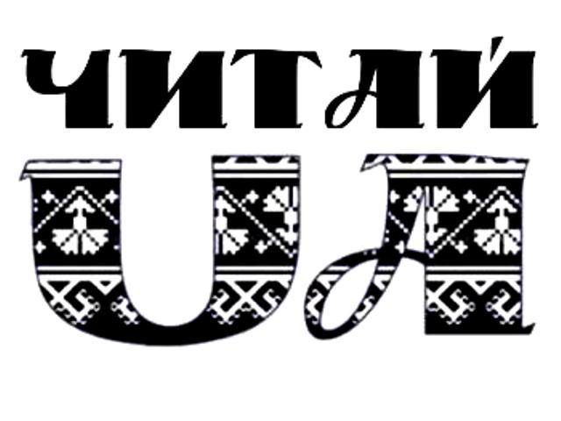
Одеську обласну бібліотеку для юнацтва ідея читання української книги надихнула на проведення протягом 2018 року Обласної літературної естафети «Читай українське! Читай українською!». “Час говорити про хороші книжки та заповнювати інформаційний простір літературою!”
Стати учасником цієї акції ми пропонували кожній бібліотеці в області. І це було надзвичайно просто: необхідно було провести цікавий захід, який би популяризував книжки від українських видавництв, сфотографувати його та написати кілька речень про це дійство та враження від книг. Далі потрібно було опублікувати пост із хештегом #читайукраїнськечитайукраїнською та передати естафету іншій бібліотеці: https://www.facebook.com/events/1376774709093499/?active_tab=discussion.
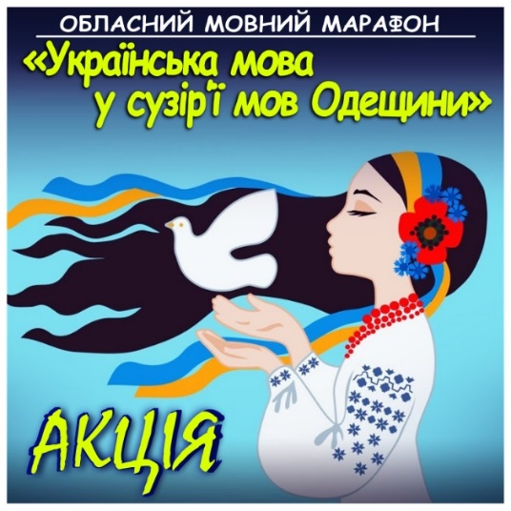
Оскільки ця акція мала успіх у наших колег і читачів, цього року ми ініціювали мережевий Мовний марафон. З 21 лютого (Міжнародний день рідної мови) до 9 листопада (День української мови та писемності) 2020 року Одеська обласна бібліотека для юнацтва пропонує провести в бібліотеках області марафон «Українська мова у сузір’ї мов Одещини». Пам'ятаємо, що 2018 – 2028 роки оголошено Роками української мови.
Наша ініціатива спрямована на популяризацію української мовно-поетичної спадщини як повноцінної частини європейської культурної спадщини, а відтак, формування у молоді поваги до української мови. Промоушен акції розміщено у Facebook, на сторінці ОЮБ з хештегом, щоб всі учасники змогли долучитися, а також на сайті нашої бібліотеки: https://mayakovka.od.ua/?page_id=8243.
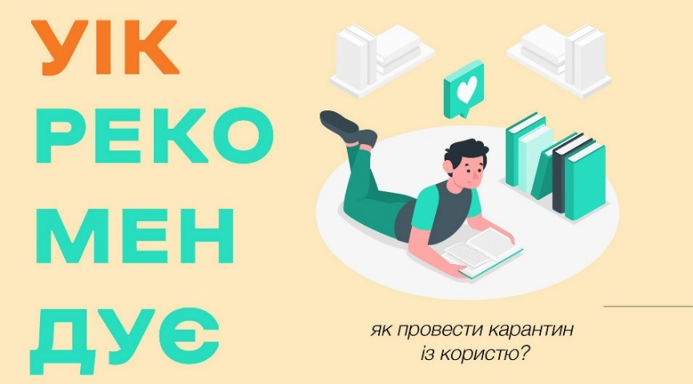
Український інститут книги, в свою чергу, пропонував не забувати про саморозвиток навіть під час карантину! Не панікувати і провести карантин з користю. Для цього було створено Програму інтернет-акцій. Ось ця Програма Інституту для учнів, батьків і вчителів.
1. Для початкової школи.
#ЖивіПисьменники https://www.youtube.com/results?search_query=%23%D0%96%D0%B8%D0%B2%D1%96%D0%9F%D0%B8%D1%81%D1%8C%D0%BC%D0%B5%D0%BD%D0%BD%D0%B8%D0%BA%D0%B8
Серія коротких відеоінтерв'ю для молодших школярів з українськими авторками та авторами, твори яких включені до хрестоматій перших-четвертих класів. Для учителів і батьків під кожним відео прикріплені методичні матеріали, які допоможуть зробити перегляд кориснішим. Дистанційні уроки літератури — весело й жваво! Посилання на відео: http://bit.ly/33tfP8U
2. Для старшокласників.
Конкурс інста-відгуків Крец!
Конкурс для школярів віком від 14 до 17 років — масштабна акція з читання. Учасники мають написати відгуки на своїх інстаграм-сторінках та заповнити гуглформу. Десять із них поїдуть у травні на фестиваль в Тернопіль.
Посилання на сторінку Крец! в Instagram: http://bit.ly/38Sfca2,
Посилання на гуглформу: http://bit.ly/38Y3NVT.
3. Читай-пиши.
Конкурс рецензій для школярів віком від 10 до 17 років. Учасниками стануть підлітки Луганської, Донецької та Харківської областей. Для участі потрібно заповнити гуглформу та надіслати рецензії до 1 квітня. Для відгуку школярі можуть обрати будь-яку книгу українською мовою, але перевагу журі надаватиме рецензіям на твори сучасних українських авторів. Цього року подавати на конкурс можна не лише текстові, а й відеорецензії. Посилання на гуглформу: http://bit.ly/33q6HBY. Посилання на сайт конкурсу:
http://bit.ly/2TSD8FH.
4. Для батьків та вчителів.
Ранкова доза. Серія подкастів, де публічні особи радять різноманітні книжки. У кожному випуску також звучить уривок з обговорюваної книжки. Серед гостей подкастів: Іван Малкович, Святослав Вакарчук і Злата Огнєвіч.
Посилання на подкасти: https://www.pravda.com.ua/podcasts/5dc0510f45f34/.
Мережеві акції популярні в бібліотеках Росії.
Цікавий приклад — мережева акція до Року літератури Російською бібліотечною асоціацією «Библиотеки и социальные медиа» і координаційною радою регіональних центрів читання при НФ «Пушкинская библиотека».
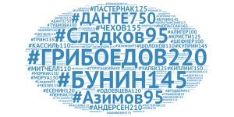
Мета акції — відзначити в соціальних медіа найбільш яскраві ювілеї письменників, поетів, критиків і всіх, хто пов'язаний з літературою. Розуміючи, що кожна бібліотека готує до святкового приводу щось унікальне і цікаве, пропонувався механізм найбільш широкого поширення інформації. Як інформація поширюється? Необхідно було при розміщенні повідомлень про автора-ювіляра використовувати єдиний хештег по типу #Ім’яПисьменникаЮВІЛЕЙ (наприклад, #Грибоедов220) і #ГодЛитератури для всіх подій акції. Завдяки пошуковим можливостям соціальних мереж, знаходяться пости з тегами (мітками) акції та повторно публікуються на своїх ресурсах. Таким чином, бібліотекарі розкажуть своїм читачам про повідомлення з інших стрічок, а читачі в інших регіонах дізнаються про їхні знахідки. Детальніше можна познайомитись за посиланням:
https://starcbbs.wordpress.com/daty-2015/kalendar-akcyi-yubilei-pisateley/.
Цікаву мережеву акцію до Тижня дитячої та юнацької книги провела Ставропольська крайова дитяча бібліотека. В рамках мережевої акції за допомогою картографічного сервісу Google була створена колективна літературно-географічна карта, на якій позначались територіальні мітки, бібліотекарі розміщували інформацію і фоторепортажі про найяскравіші події Книжкового Тижня-2016: літературні екскурсії і подорожі, пізнавальні квести, оригінальні виставки-інсталяції, театральні постановки і майстер-класи. Карта дозволяє «побувати» в самих різних куточках Ставропольського краю і «побачити», як проходило свято дитячої книги в тій чи іншій бібліотеці. Колективна інтерактивна карта «Всеросійський Тиждень дитячої та юнацької книги – 2016 в бібліотеках Ставропілля» доступна на сайті Ставропольської крайової дитячої бібліотеки ім. О. Ю. Єкімцева за посиланням: http://www.ekimovka.ru/index.php?option=com_content&view=article&id=882.
По цьому ж принципу були проведені й мережеві «Бібліоночі-2016, 2017»: https://padlet.com/skdb_ekimceva/biblionochsk; https://www.ekimovka-metod.ru/index.php?option=com_content&view=article&id=407.

Ще більше ідей і розробок цікавих мережевих акцій бібліотек ви знайдете у списку джерел по цій темі.
Список джерел по темі:

Акція – як засіб залучення до читання та підвищення іміджу бібліотек. [Електронний ресурс]. – Режим доступу:
https://ru.calameo.com/books/004620142f67fb9227de5 .– Заголовок з титулу екрана. – Дата звернення: 28.08. 2020. – Мова укр.
Акция #ГодЛитературы. [Електронний ресурс]. – Режим доступу: https://docs.google.com/document/d/1oA34DrAw5ao2Pmizaz2ezll0D2fvwnsurCFgec5DvsU/edit. – Заголовок з титулу екрана. – Дата звернення: 28.08. 2020. – Мова рос.

Бібліотека в структурі сучасних інформаційних комунікацій. Використання соціальних мереж обласними бібліотеками для юнацтва. [Електронний ресурс]. – Режим доступу:
http://nbuviap.gov.ua/images/conference/sekcia_3.pdf . – Заголовок з титулу екрана. – Дата звернення: 28.08. 2020. – Мова укр.

Веб-квест. [Електронний ресурс]. – Режим доступу:
https://itteachers.jimdofree.com/%D1%81%D0%BE%D0%B7%D0%B4%D0%B0%D0%BD%D0%B8%D0%B5-%D0%B2%D0%B5%D0%B1-%D0%BA%D0%B2%D0%B5%D1%81%D1%82%D0%BE%D0%B2/ .– Заголовок з титулу екрана. – Дата звернення: 28.08. 2020. – Мова рос.

Вебсайт та соціальні мережі як засіб інтернет-представництва університетської бібліотеки. [Електронний ресурс]. – Режим доступу:
http://dspace.nlu.edu.ua/bitstream/123456789/9694/1/Pasmor_Frolova.pdf.– Заголовок з титулу екрана. – Дата звернення: 28.08. 2020. – Мова укр.

Вікі-технології створення та редагування статей у Вікіпедії. Інформаційно-методичні матеріали. [Електронний ресурс]. – Режим доступу:
http://library.kharkov.ua/libdruk/LibKh-00000000144.pdf. – Заголовок з титулу екрана. – Дата звернення: 28.08. 2020. – Мова укр.
Всероссийская интернет-акція «Читаем Абрамова всей страной». [Електронний ресурс]. – Режим доступу: http://fedorabramov.ru/ . – Заголовок з титулу екрана. – Дата звернення: 28.08. 2020. – Мова рос.

Женское лицо Победы. Всероссийская сетевая акция-челлендж. [Електронний ресурс]. – Режим доступу:
https://xn--90add8ag.xn--p1ai/?p=13801&fbclid=IwAR3TiIb7t575N8xC2b6I3vMvBo5BgEQsnC58OFwJd8sVw-8nHS6X7xhTyOk . – Заголовок з титулу екрана. – Дата звернення: 28.08. 2020. – Мова рос.

«Живі читання з БараБукою». [Електронний ресурс]. – Режим доступу:
https://www.facebook.com/chytaj.pyshy/. – Заголовок з титулу екрана. – Дата звернення: 28.08. 2020. – Мова укр.
ИКТ в образовании: что такое веб-квест (вебинар для педагогов). [Електронний ресурс]. – Режим доступу: https://www.youtube.com/watch?time_continue=76&v=yfXaXvz5KTc&feature=emb_logo . – Заголовок з титулу екрана. – Дата звернення: 28.08. 2020. – Мова рос.
Книжная эстафета «А ти #чточитаешь?». [Електронний ресурс]. – Режим доступу: https://blog.mann-ivanov-ferber.ru/2014/04/11/knizhnaya-estafeta/.– Заголовок з титулу екрана. – Дата звернення: 28.08. 2020. – Мова рос.
Краевые сетевые акции 2016-2017 Ставропольской краевой детской библиотеки. [Електронний ресурс]. – Режим доступу: https://www.ekimovka-metod.ru/index.php?option=com_content&view=article&id=406&Itemid=149. – Заголовок з титулу екрана. – Дата звернення: 28.08. 2020. – Мова рос.
Международная сетевая акция «Слово Удмуртии голосами мира. К 100-летию государственности Удмуртской Республики». [Електронний ресурс]. – Режим доступу: https://unatlib.ru/news/5222-mezhdunarodnaya-setevaya-aktsiya-slovo-udmurtii-golosami-mira-k-100-letiyu-gosudarstvennosti-udmurtskoj-respubliki. – Заголовок з титулу екрана. – Дата звернення: 28.08. 2020. – Мова рос.

Мережеві акції в бібліотеці. [Електронний ресурс]. – Режим доступу:
https://coggle.it/diagram/XDhlMXHdWwWGjc9P/t/%D0%BC%D0%B5%D1%80%D0%B5%D0%B6%D0%B5%D0%B2%D1%96-%D0%B0%D0%BA%D1%86%D1%96%D1%97-%D0%B2-%D0%B1%D1%96%D0%B1%D0%BB%D1%96%D0%BE%D1%82%D0%B5%D1%86%D1%96. – Заголовок з титулу екрана. – Дата звернення: 28.08. 2020. – Мова укр.
Міжнародний день безпечного інтернету в Україні та інших країнах. [Електронний ресурс]. – Режим доступу: https://futurenow.com.ua/mizhnarodnyj-den-bezpechnogo-internetu-v-ukrayini-ta-inshyh-krayinah/. – Заголовок з титулу екрана. – Дата звернення: 28.08. 2020. – Мова укр.
Представлення бібліотеки в інтерактивному медіа-середовищі: змістовий аналіз. [Електронний ресурс]. – Режим доступу: http://nbuviap.gov.ua/index.php?option=com_content&view=article&id=3390:predstavlennya-biblioteki-v-interaktivnomu-media-seredovishchi-zmistovij-analiz-2&catid=168&Itemid=515. – Заголовок з титулу екрана. – Дата звернення: 28.08. 2020. – Мова укр.

Проект «Display-кросинг». [Електронний ресурс]. – Режим доступу:
https://molod.ula.org.ua/obmin-dosvidom/proekt-display-krosing. – Заголовок з титулу екрана. – Дата звернення: 28.08. 2020. – Мова укр.
Сетевая акция библиотек к Году литературы. [Електронний ресурс]. – Режим доступу: https://starcbbs.wordpress.com/daty-2015/kalendar-akcyi-yubilei-pisateley/.– Заголовок з титулу екрана. – Дата звернення: 28.08. 2020. – Мова рос.
Сетевая акция «Прогулка по родному краю».[Електронний ресурс]. – Режим доступу: https://bibliomaniya.blogspot.com/.– Заголовок з титулу екрана. – Дата звернення: 28.08. 2020. – Мова рос.
Сетевые акции 2020 года в библиотеках России. [Електронний ресурс]. – Режим доступу: https://ulyanovbib.blogspot.com/2020/01/2020.html . – Заголовок з титулу екрана. – Дата звернення: 28.08. 2020. – Мова рос.

Український booktube: кого дивитися, щоб знати про книжки. [Електронний ресурс]. – Режим доступу: https://blog.yakaboo.ua/ukrainian-booktube/?utm_campaign=shareaholic&fbclid=IwAR04MK_m-AXoz1hPxB5ksxHmim8uoBprjMb6v8BWfRmKDmxyoACXCI41vEE. – Заголовок з титулу екрана. – Дата звернення: 28.08. 2020. – Мова укр.

Успішний бібліотечний віртуальний батл в рамках мережевої акції. [Електронний ресурс]. – Режим доступу: http://mydrist.blogspot.com/2019/02/blog-post.html. – Заголовок з титулу екрана. – Дата звернення: 28.08. 2020. – Мова укр.
Що таке флешбук? [Електронний ресурс]. – Режим доступу: http://bibliotekacoledg.blogspot.com/2017/06/blog-post_29.html. – Заголовок з титулу екрана. – Дата звернення: 28.08. 2020. – Мова укр.

